МОГИЛЕВСКИЙ РАЙОННЫЙ ИСПОЛНИТЕЛЬНЫЙ КОМИТЕТ

Отдел идеологической работы, культуры и по делам молодежи Могилевского райисполкома

ВАКЦИНАЦИИ
против COVID-19 –

ДА!!!
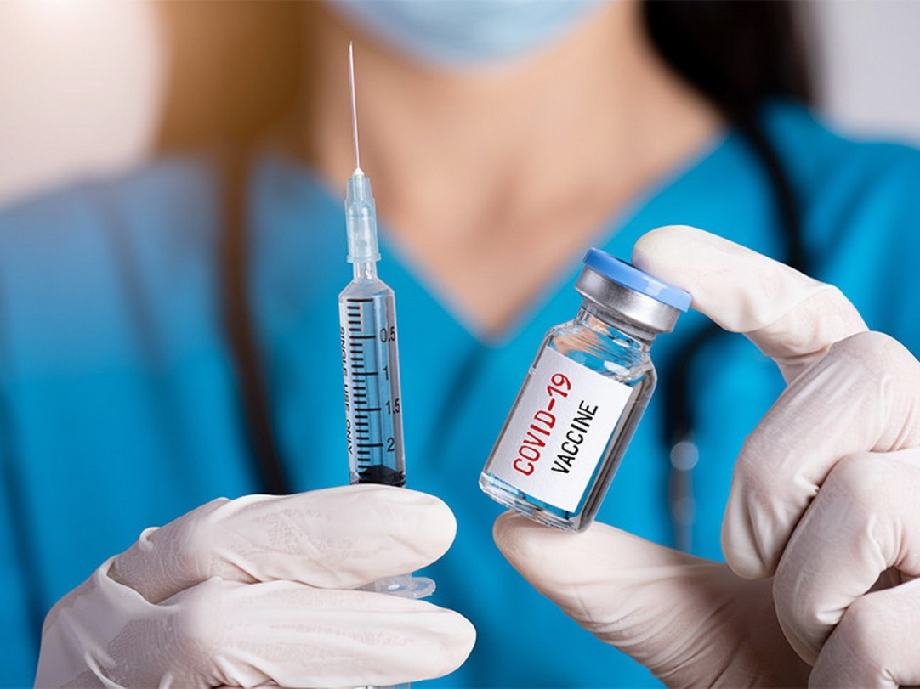

Могилев, 2021
Вакцинация как эффективный способ противодействия распространению коронавирусной инфекции

Сегодня все мировые ученые пришли к выводу, что одни ограничительные меры не помогут справиться с пандемией, нужен способ для формирования коллективного иммунитета – то есть формирование большой прослойки населения, которая будет иметь иммунитет к вирусу. Самый перспективный способ достижения коллективного иммунитета против COVID-19 - защита людей посредством вакцинации.
Естественный иммунитет к коронавирусу (после перенесенной болезни) не пожизненный (по разным данным в среднем 3-6-9 месяцев). Ожидается, что иммунитет, полученный в результате вакцинации, будет более продолжительным (при необходимости его можно будет поддерживать дополнительными дозами). Поэтому, наиболее быстрый и эффективный способ взять вирус под контроль – это вакцинация. Чем больше людей имеет иммунитет к вирусу, тем быстрее он перестанет циркулировать в человеческой популяции.
В связи с этим в мире проводится кампания вакцинации против инфекции COVID-19 разрешенными к применению доступными вакцинами. Это прекрасная возможность защитить население от коронавирусной инфекции. Такую возможность имеют далеко не все страны.
В Республике Беларусь вакцинация населения против коронавирусной инфекции осуществляется в рамках «Национального плана мероприятий по вакцинации против инфекции COVID-19 в Республике Беларусь на 2021–2022 годы».
В то же время, с целью сдерживания распространения инфекции и обеспечения равного доступа всех граждан к возможности вакцинации, Правительство нашей страны создало условия для получения прививки всеми желающими белорусами.
На сегодняшний день в Республике Беларусь доступны для проведения вакцинации следующие вакцины:
• инактивированная вакцина SARS-CoV-2 («Vero Cell»), страна-производитель – Китайская народная республика (КНР);
• Гам-КОВИД-Вак («Спутник V»), страна-производитель – Российская Федерация, заключительный этап производства (первичная и вторичная упаковка) – РУП «Белмедпрепараты».
Какие противопоказания к вакцинации?
Основное противопоказание к вакцинации (как и к любым вакцинам) – это тяжелые аллергические реакции к какому-либо компоненту вакцины или вакцины, содержащей аналогичные компоненты, а так же тяжелые аллергические реакции в анамнезе.
Временным противопоказанием являются острые инфекционные и неинфекционные заболевания и обострение хронических заболеваний (вакцинацию проводят не ранее чем через 2-4 недели после выздоровления или ремиссии).
А так же беременность, период грудного вскармливания и возраст до 18 лет.
Инструкция к вакцине не запрещает вакцинацию лиц, которые перенесли коронавирусную инфекцию ранее, но переболевшие COVID-19 могут отложить вакцинацию на 3-6 месяцев (независимо от тяжести течения инфекции).
Как проходит вакцинация?
Чтобы сделать прививку, необходимо явиться в поликлинику дважды.
I этап. Введение первого компонента вакцины:
- осмотр врачом-специалистом (врач проведет общий осмотр, измерит температуру, предложит заполнить анкету о состоянии здоровья, возьмет согласие на прививку, проинформирует о возможных побочных реакциях и даст рекомендации о действиях после вакцинации);
- вакцинация (вакцина вводится сидя или лежа, строго внутримышечно в верхнюю треть плеча – в дельтовидную мышцу или бедро);
- наблюдение после процедуры в течение 30 мин (нужно оставаться в поликлинике в течение получаса после процедуры для своевременного оказания специализированной медицинской помощи в случае необходимости).
Первая доза вакцины не является защитой от инфицирования и заболевания COVID-19.
II этап. Введение второго компонента вакцины.
На 21 день (без учета дня вакцинации) необходимо повторно явиться к врачу для введения второго компонента. Процедура проходит аналогично первому этапу вакцинации.
Какие побочные реакции могут возникнуть?
В большинстве случаев прививка переносится хорошо, побочные эффекты не наблюдаются. Нежелательные реакции могут развиваться в первые-вторые сутки после вакцинации и разрешаются в течение 3-х последующих дней.
Чаще других могут возникнуть кратковременные общие (непродолжительный гриппоподобный синдром, характеризующийся ознобом, повышением температуры тела, общим недомоганием, головной болью) и местные реакции (болезненность в месте инъекции, гиперемия, отечность).
Реже отмечаются тошнота, диспепсия, снижение аппетита, иногда - увеличение лимфоузлов.
Это нормальные реакции на введение иммунобиологического препарата и не обязательно, что они возникнут у каждого и все сразу. К их возникновению просто нужно быть готовым.
Нужно ли носить маску после вакцинации и придерживаться иных мер профилактики инфекции?
Иммунитет после прививки начинает формироваться не сразу, наиболее полная защита формируется через 1-2 недели после введения второго компонента.
Чрезвычайно важно, чтобы до окончания пандемии все, кто пройдет вакцинацию, продолжали соблюдать социальное дистанцирование, т.е. использование средств защиты органов дыхания, мытье рук, и избегали мест с большим скоплением людей и другие.
Нужно ли вакцинироваться переболевшим и тем, у кого есть антитела?
Наличие определенного количества антител у переболевших не гарантирует защиту от повторного заражения уже через 3-6 месяцев после ранее перенесенной инфекции, поэтому вакцинация показана и данной категории населения.
Риск повторного инфицирования в ближайшие 3-6 месяцев после болезни невысокий. По истечении данного времени целесообразно запланировать вакцинацию.
Вакцинация может быть начата после полного выздоровления после перенесенной COVID-19. Если заболевание перенесено в среднетяжелой или тяжелой форме, то по решению врача прививку целесообразно провести через 1-4 недели после выздоровления. Но учитывая, что 3-6 месяцев постинфекционный иммунитет наиболее вероятно обеспечит защиту от повторного заболевания, можно отложить начало вакцинации на этот период.
По материалам
главного управления здравоохранения
Могилевского облисполкома

Статистика Covid-19 в Беларуси
Дата | Заражений всего | Умерло всего | Летальность | Выздоровело всего | Болеющих
29 сентября | 536097¹⁹⁹³ | 4114 | — | 517325¹²⁹⁵ | ➜14 658⁺⁶⁹⁸
28 сентября | 534104¹⁹⁵⁵ | 4114¹² | 0.09% | 516030¹⁴⁶⁹ | ➜13 960⁺⁴⁷⁴
27 сентября | 532149¹⁹⁴⁶ | 4102¹⁰ | 0.07% | 514561¹²⁶⁶ | ➜13 486⁺⁶⁷⁰
26 сентября | 530203¹⁹⁷⁴ | 4092¹¹ | 0.09% | 513295¹⁶²⁹ | ➜12 816⁺³³⁴
25 сентября | 528229¹⁹⁸⁷ | 4081¹⁵ | 0.12% | 511666¹³⁶² | ➜12 482⁺⁶¹⁰
24 сентября | 526242¹⁹⁹⁴ | 4066¹² | 0.1% | 510304¹³⁶⁸ | ➜11 872⁺⁶¹⁴
23 сентября | 524248¹⁹⁷³ | 4054¹³ | 0.12% | 508936¹⁵²³ | ➜11 258⁺⁴³⁷
22 сентября | 522275¹⁹⁸⁹ | 4041¹³ | 0.12% | 507413¹⁴⁹⁰ | ➜10 821⁺⁴⁸⁶
21 сентября | 520286¹⁹¹⁷ | 4028¹² | 0.12% | 505923¹³⁶² | ➜10 335⁺⁵⁴³
20 сентября | 518369¹⁹⁴¹ | 4016¹² | 0.12% | 504561¹²⁹⁵ | ➜9792
Почему важно прививаться от коронавирусной инфекции?

Директор ОАО «Тишовка» Виталий ФОМКИН:
– Прививаться от коронавирусной инфекции, на мой взгляд, необходимо. Причем, вне зависимости от того, в легкой или тяжелой форме переболел человек.
Спустя некоторое время после болезни я привился, потому как понимал, что заразиться ковидом можно повторно. Вакцинацию я перенес неплохо, поэтому всем, кто сомневается, делать прививки или нет, мой ответ однозначный – «Делать!» Знакомым, друзьям и родственникам я, безусловно, советую вакцинироваться.
Врач психиатр-нарколог Могилевского района Валентина КОВАЛЕНКО:
– Считаю, что прививаться надо обязательно. Я, к счастью, не болела, однако, видя, как тяжело это заболевание переносят другие люди, сочла нужным пройти вакцинацию. Кроме того, что это барьер для проникновения вируса, прививка – это еще и важный психологический аспект: человек чувствует себя более защищенным. Нет страха заразиться самой, и нет страха заразить близких людей. Зато есть уверенность, что, даже если заболеешь, не будет никаких тяжелых последствий. Прививаться или нет – конечно, личный выбор каждого, но, на мой взгляд, пройти вакцинацию необходимо. Это ответственность и перед собой, и перед окружающими.
Заведующая отделением первичного приема, анализа, информирования и прогнозирования районного Центра социального обслуживания населения Ольга ЕРМАКОВА:
– Весной я болела коронавирусом, болела тяжело. Повторения не хочется. Поэтому я, конечно же, сделала прививку. Причем, я бы прошла вакцинацию, даже если бы у меня не было опыта встречи с этим вирусом. Специфика моей работы – это постоянный контакт с пожилыми людьми, с теми, кто находится в сложных жизненных обстоятельствах и у кого не самое лучшее состояние здоровья. Я не имею морального права подвергать риску их жизнь. В таких вопросах нельзя проявлять легкомыслие, надо беречь и себя, и окружающих. Мое решение о вакцинации было обдуманным и принятым на основании собственного опыта и опыта других людей.
Заместитель директора по идеологической работе ОАО «Серволюкс Агро» Мария СТАРОСОТНИКОВА:
– Два раза я переболела коронавирусной инфекцией. Причем во второй раз это заболевание протекало в тяжелой форме – длительный период времени я с диагнозом «двухстороння пневмония» находилась на лечении в УЗ «Могилевский областной противотуберкулезный диспансер».
Уже там мне предложили пройти вакцинацию. Прививку после болезни рекомендуют делать через три-шесть месяцев. Не дожидаясь полугода, через три месяца я пришла в лечебное учреждение. По рекомендации дочери, работающей врачом общей практики, выбрала вакцину китайского производства.
Учитывая, что согласно своим должностным обязанностям ежедневно общаюсь с большим количеством людей, считаю прививаться нужно, чтобы защитить прежде всего себя. Поэтому я рекомендую делать прививки, не верить фейкам в телеграмм-каналах о побочных эффектах. А еще вакцинация, на мой взгляд, очень важна для людей, страдающих хроническими заболеваниями, которые ослабляют иммунитет человека.

Как и где можно сделать вакцинацию?
Для проведения вакцинации предлагаем обратиться в участковую больницу, амбулаторию общей практики, фельдшерско-акушерский пункт по месту жительства или в поликлинику, расположенную по адресу: г.Могилев, ул.Вишневецкого, д.10а (организован отдельный кабинет, расположенный в «чистой» зоне с целью исключения пересечения потоков здоровых и температурящих пациентов).
Справочную информацию по вакцинации можно получить, обратившись по телефону в Вашу участковую больницу, амбулаторию общей практики, фельдшерско-акушерский пункт или в поликлинику. Телефоны поликлиники:
Ежедневно в будние дни:
по телефону 64-62-13 инфекционный кабинет с 7.30 —17.00,
по телефону 64-79-46 отделение общей практики с 8.00 —17.00,
по телефонам регистратуры 74-79-80, 74-49-82, +375 44 721-31-56 А1,
+375 29 544-41-29 МТС с 17.00 - 19.00,
в субботу необходимо обращаться в регистратуру по телефонам 74-49-80, 74-49-82, +375 44 721-31-56 А1, +375 29 544-41-29 МТС с 08.00 - 14.00, выходной - воскресенье;
Возможно проведение вакцинации в поликлинике по предварительной записи по указанным выше телефонам в субботу (8.00-12.00).
При наличии большого количества сотрудников (от 10 человек), желающих провакцинироваться возможна выездная вакцинация. Для решения данного вопроса, согласования даты выезда и иных вопросов обращаться к заместителю главного врача УЗ «Могилевская поликлиника №11» Камлевой Валентине Владимировне по тел. 70-86-56.

СПИСОК телефонов медицинских учреждений района

Рабочий  телефон | Время работы
Княжицкая участковая больница
60 52 97 | Пн.-пт. 8.00-15.30  Суб. 8.00-13.30
60 62 31 | Круглосуточно
Дашковская участковая больница
70 05 41 | Пн.-пт. 7.00-14.20  Суб. 7.00-12.20
70 02 43 | Пн.-пт. 7.30-14.20  Суб. 7.30-13.50
70 02 93 | Круглосуточно
Сухаревская участковая больница
72 36 73 | Пн.-пт. 8.00-15.00  Суб. 8.00-14.30
21 87 33 | Пн.-пт. 9.00-16.00  Суб. 9.00-15.30
72 87 31 | Круглосуточно
Недашевская участковая больница
32 27 15 | Пн.-пт. 7.30-14.30  Суб. 7.30-14.00
32 26 04 | Круглосуточно
Семукачская амбулатория общей практики
60 15 17 | Пн.-пт. 8.00-15.30  Суб. 8.00-13.30
Ямницкая амбулатория общей практики
71 00 47 | Пн.-пт. 9.00-16.30  Суб. 9.00-14.30
Вильчицкая амбулатория общей практики
60 17 19 | Пн.-пт. 9.00-16.20  Суб. 9.00-14.20
Вендорожская амбулатория общей практики
72 82 25 | Пн.-пт. 7.30-14.20  Суб. 7.30-13.50
21 32 25 | Пн.-пт. 11.30-18.20  Суб. 8.00-14.20
Межисетская амбулатория общей практики
20 87 44 | Пн.-пт. 8.00-15.20  Суб. 8.00-13.20
Заводскослободская амбулатория общей практики
70 96 28 | Пн.-пт. 8.00-15.20  Суб. 8.00-13.20
Маховская амбулатория общей практики
60 42 69 | Пн.-пт. 7.45-15.15  Суб. 7.45-13.15
Грибановский фельдшерско-акушерский пункт
74 80 12 | Пн.-пт. 9.00-15.50  Суб. 9.00-15.30
Мостокский фельдшерско-акушерский пункт
74 83 97 | Пн.-пт. 8.15-15.25  Суб. 8.15-12.50
Пашковский фельдшерско-акушерский пункт
41 95 99 | Пн.-пт. 8.00-14.50  Суб. 8.00-14.20
Подгорский фельдшерско-акушерский пункт
60 33 48

